Известные проблемы в эксплуатации комплекса программ технического обслуживаня

Для удобства обнаружения используемых в данном документе названий можно пользоваться схемой сети

(док. Схема сети комплекса программ.jpeg)

- Сбой в работе комплекса
Решение:
  - Перезагрузка сетевого устройства D-Link, расположенного на дальней стене в офисе начальника автоколонны Нугаева Р.П. , (см .рис.1) , для этого необходимо отключить блок питания устройства и включить его заново.

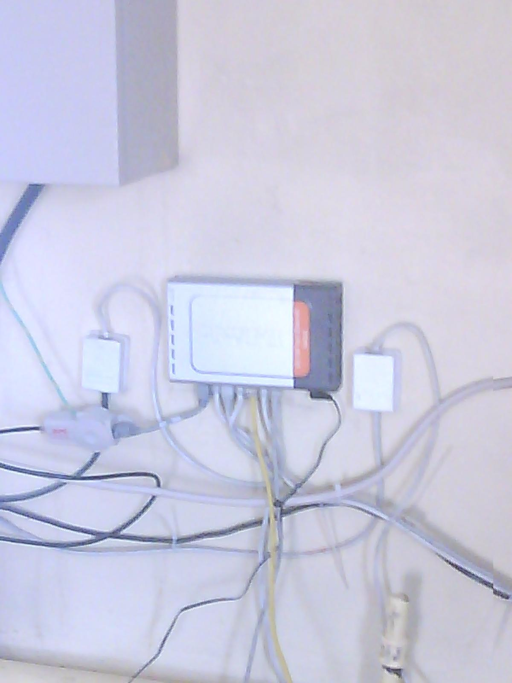
Рис. 1 Сетевое устройство D-Link
  - Перезагрузка компьютера, расположенного в дальнем углу офиса начальника Нугаева Р.П. (см. рис 2) (выбрать в меню Пуск – Выключение компютера – Перезагрузка компьютера, либо нажать кнопку перезагрузка на системном блоке компьютера).

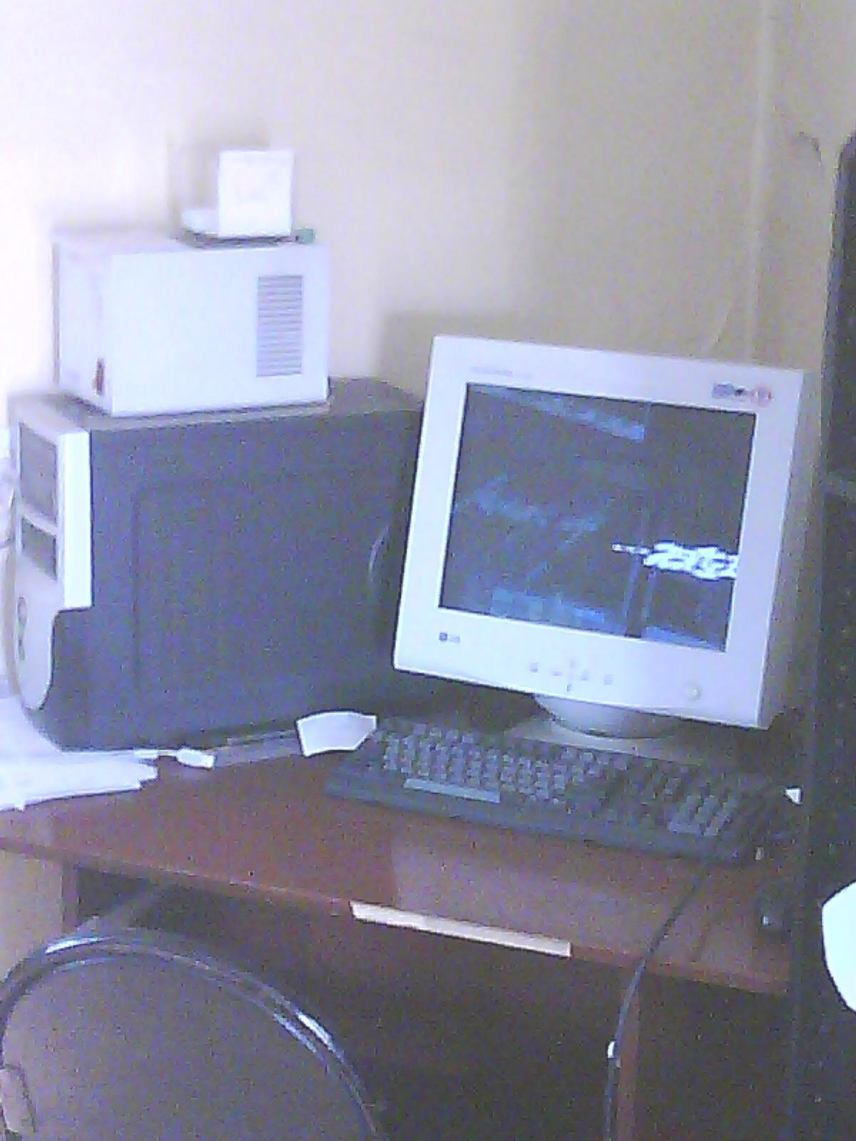
Рис.2. Компьютер в углу офиса
  - Перезагрузка компьютера, расположенного под столом, находящимся посреди офиса Нугаева Р.П. (см. рис 3) (нажать кнопку перезагрузка на системном блоке компьютера)

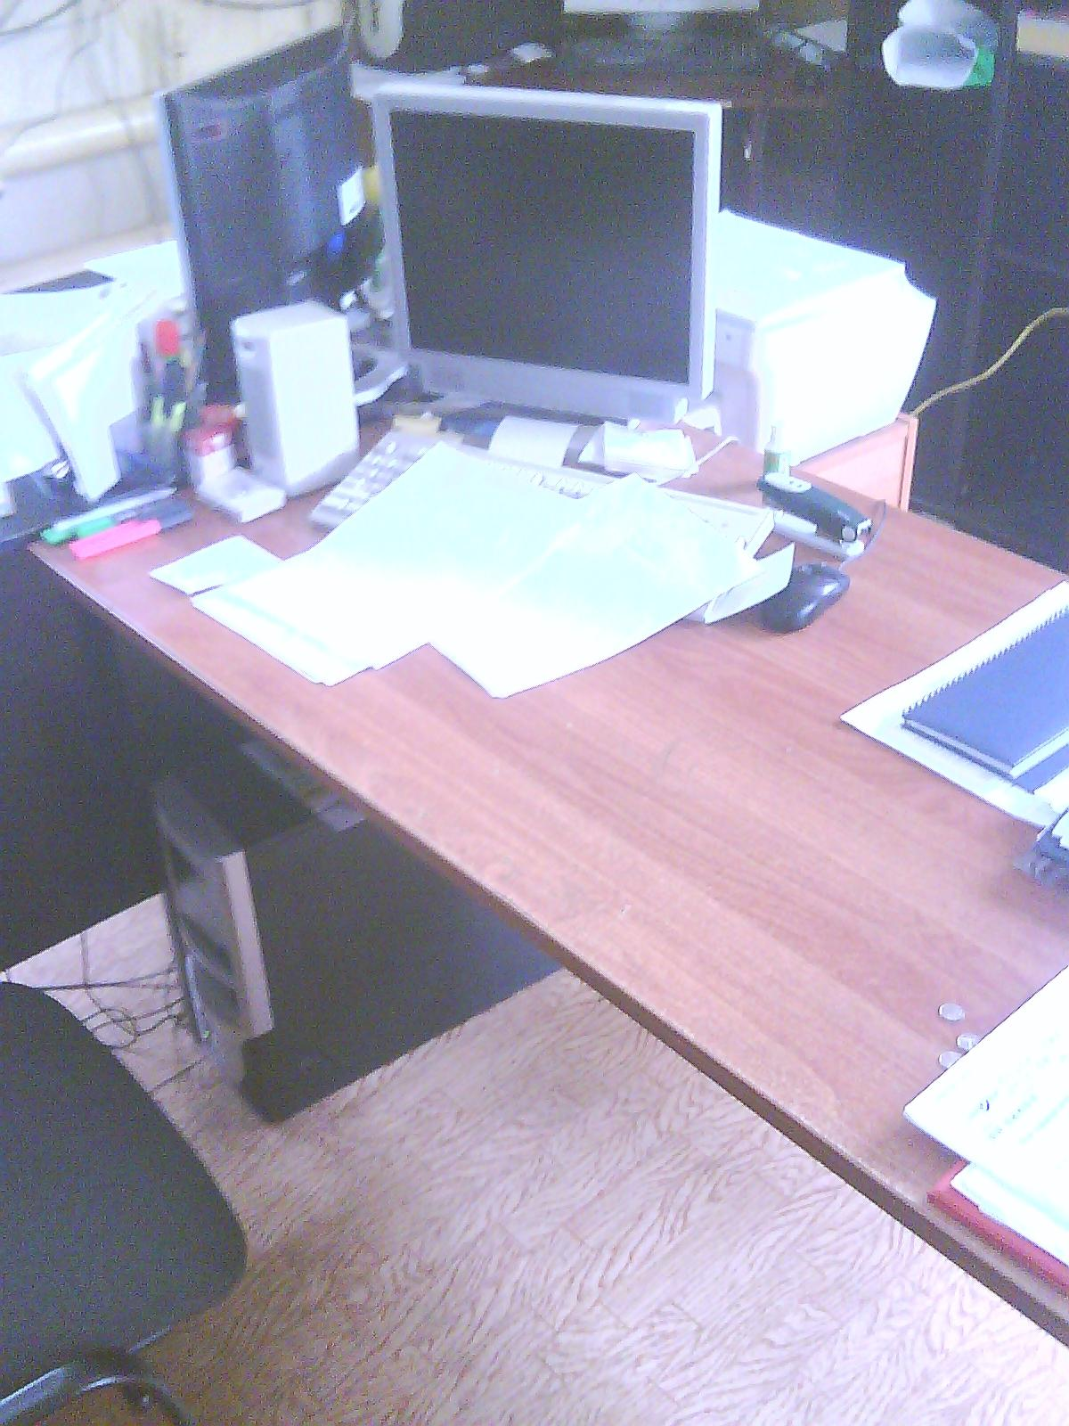
Рис.3 Компьютер под столом в офисе

2. В случае, если решение по пункту 1 не помогло, необходимо обратиться к системному администратору.

